**圈地大作战微信小游戏调研与选型**

1. **调研**
2. **需求调研**

圈地大作战是基于微信小程序的小游戏，其旨在为人们闲暇时间带来快乐，主要面向空闲时间需要游戏放松心情和希望与朋友们一起娱乐、交流的人们, 不仅仅是个游戏，也可以是个很好地社交平台（支持多人游戏，支持开房间模式）。通过微信小程序的大量用户资源，可以很好地推广圈地大作战，圈地大作战节奏快，娱乐性强；支持1v1至3v3、开房间的游戏模式，具有小地图查看战况、实时查看排名的功能；设计体力系统及防沉迷系统，有效防沉迷并且增加游戏耐玩性，使得游戏寿命增加；有很好地竞 技性、团队合作性。使用微信登录，配合微信小程序的使用方便、用户基数大等特性，可以使圈地大作战更好的发展。

* **具体要求:**

1. 游戏总共有3种模式，3v3，2v2，1v1。只有两种颜色。

2. 3v3的地图是六边形，2v2和1v1的地图是正方形。2v2的地图比1v1的大

一些。地图以墙壁为边界。

3. 出生点和复活点在接近顶点的位置，1v1时在对角线的两个顶点处。出生点和复活点有保护区域(大概是圆形)，别人没办法圈。

4. 当你割断了对方的线，使对方不与他或他的队友的出生点联通时，对方死亡。死亡后会有5秒复活时间。

5. 你和队友的线形成的环也可以圈成地。

6. 当两个人迎面相撞时，如果倾角是180°，两人都不会死，否则一方会死。如果撞到墙，也不会死，而是会贴着墙壁走。

7. 身后拉出的不是一条线，而是一个稍微宽点的面，即宽度是2而不是1，可以理解为拉出来的面中有两条线，一条是过来的线，一条是回去的线。

8. 游戏的唯一结束条件是时间结束，一局大概5分钟，结束时按照圈地的面积计算积分。

9. 游戏有体力系统，体力上限是5，每20分钟恢复1点。

10. 游戏中有一种货币。如果游戏胜利可增加货币，游戏失败不会减少货币。货币可以购买体力和两种道具：(1)加速道具：拖动的速度变为2倍 (2)立即复活道具：点击后立即复活，不用等5秒。这些道具需要在游戏开始前购买，然后在游戏中点击使用。

11. 游戏有小地图，地图上能看到敌方和我方单位。在一个全图的地图中, 有一个控制视区的框, 可以通过拖拽这个框来改变主屏幕上看到的区域(就像moba游戏一样)。

12. 游戏通过微信来登录。

13. 游戏有房间系统，可以邀请微信好友加入房间，人不够时可以添加一些机器人来进行游戏。

14. 有一个按积分的排行榜，排行榜上只有你和你的微信好友。

15. 有防沉迷系统。

1. **微信小程序开发调研**

* **产品的定位及功能**

小程序是一种新的开放能力，开发者可以快速地开发一个小程序。小程序可以在微信内被便捷地获取和传播，同时具有出色的使用体验。

* 微信小程序SWOT分析

strength：

1.对于用户：①不用安装，即开即用，用完就走。省流量，省安装时间，不占用桌面 ②相较于各种APP，微信小程序UI和操作流程会更统一，降低用户的使用难度 ③将各种APP进行整合，减少各APP之间切换的操作，简化使用

2.对于小程序拥有者：①易开发， 微信小程序的底层技术支持和HTML技术有很多相似之处，前端技术门槛都较低。②成本低， 相比于开发成本和维护成本居高不下的APP来说，“小程序”基于其跨平台的属性，无疑开发成本和维护成本更加低。

weakness

1.操作路径长。打开APP只需要1S，而打开小程序则需要打开微信-发现-小程序-找到应用。

2.支付受限。仅支持微信支付与银行卡支付，无法使用支付宝支付，京东的白条等等。

3.传播受限。此次小程序仅支持在聊天界面分享，无法分享至朋友圈。

4.功能不健全。从用户角度说，网页丰富不见得有何不妥。相反，小程序的极简主义可能会影响用户的使用体验。轻量化必然以某些方面的阉割作为代价，因此某些功能你在小程序里是看不到的。

opportunity

1.市场上没有同类产品，属于先锋产品，吸引了较多的注意力。

2.能结合微信本身的社交属性，扩大影响力。本身小程序产出的是轻量级的产品，很容易在微信好友或者微信群中传播。

3.更好地打通线上线下。小程序的相关词应该是“场景”和“服务”，如餐厅餐桌扫码点菜，公交站扫码获取实时公交信息，通过简单的二维码入口+轻量应用能打通线上线下。

threat

1.网络安全方面存在隐患。证监会于13号处于网络安全要求各基金公司暂停小程序的使用。

2.引起竞争企业的跟进。如以线上线下为主的支付宝，作为最主要的直接利害相关者，已经爆出消息也在研发类似小程序的应用。

3.目前小程序的开发设计还不够完善，用户体验较差，容易引起反感。

* 微信小程序页面运行环境和登录可能面临的问题

小程序的运行环境是微信客户端提供的类浏览器( WebView )运行环境。小程序相当于运行在-个浏览器环境中。

小程序的请求都必须是https的请求。支持常用的HTTP协议的方法,比如:  
ET,POST等;因为所有的请求都是由NA转发的,所以不会存在跨域的问题(微信小程序的设置页面可以设置)。小程序的网络请求的referer是不可以设置,格式是固定的格式。.

小程序运行在微信的渲染引 |擎中是不支持window和document 对象。所以无法使用这两个对象操作cookie操作。开发者可以通过wx.setStorage 等方法在客户端存储数据操作;

是否可以收集用户的敏感信息。当前只是可以获取用户的地理位置,头像,昵称信息。其它信息不能够获取。(首先微信的登录接口不提供这样的能力,第二微信有审核机制，如果我们有这样的代码,小程序可能审核不通过)

出现安全问题后,从修复问题到上线的响应时长的问题。暂时没有上线经历,没办法给出这个时间;

微信小程序的代码包大小当前限制是2MB。所以页面引|用的图片或者是文件必须以外链的方式;

* 微信小程序开发

**前端**：微信小程序借鉴了当前非常流行的前端框架react和vue的开发思想，组件化的开发方式。一个页面就是一个组件，一个组件由以下四个部分组成：

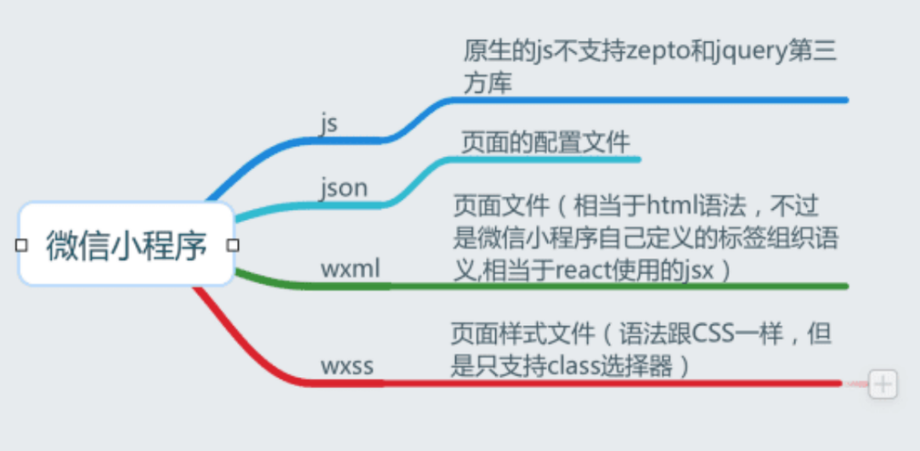

所以在开发微信小程序的过程中需要学习微信小程序的wxml语法，而wxss的语法就是css的语法，只是不支持一些高级的css选择器。

**后端**：微信小程序的渲染过程

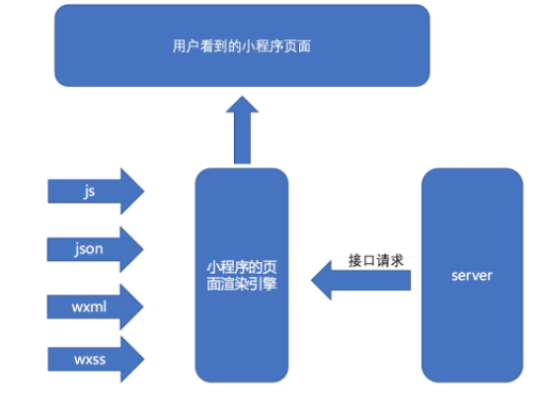

由上面的流程可以知道在小程序的渲染引擎渲染页面的时候，页面需要 的数据都是通过接口获取的。而我们现在的开发模式基本都是后端 PHP 渲染 smarty 模板，渲染过程中会将某些前端需要的变量或者是参数写到 Html 页面中。如果以后要在小程序中拓展 Pass 的能力，后端会有一定的开发成本。

1. **后端web开发调研**

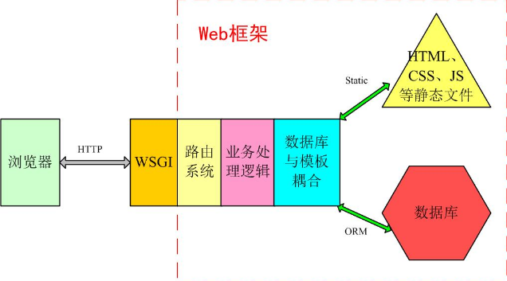

Django

Django是一个由Python编写的具有完整架站能力的开源Web框架。使用Django，只要很少的代码，Python的程序开发人员就可以轻松地完成一个正式网站所需要的大部分内容，并进一步开发出全功能的Web服务。其本身基于MVC模型，即Model（模型）+View（视图）+ Controller（控制器）设计模式，因此天然具有MVC的出色基因：开发快捷、部署方便、可重用性高、维护成本低等

Flask是一个使用 [Python](https://baike.baidu.com/item/Python) 编写的轻量级 Web 应用框架。其 [WSGI](https://baike.baidu.com/item/WSGI) 工具箱采用 Werkzeug ，[模板引擎](https://baike.baidu.com/item/%E6%A8%A1%E6%9D%BF%E5%BC%95%E6%93%8E/907667" \t "_blank)则使用 Jinja2 。Flask使用 BSD 授权。

Flask是一个轻量级的可定制框架，使用Python语言编写，较其他同类型框架更为灵活、轻便、安全且容易上手。它可以很好地结合MVC模式进行开发，开发人员分工合作，小型团队在短时间内就可以完成功能丰富的中小型网站或Web服务的实现。另外，Flask还有很强的定制性，用户可以根据自己的需求来添加相应的功能，在保持核心功能简单的同时实现功能的丰富与扩展，其强大的插件库可以让用户实现个性化的网站定制，开发出功能强大的网站。

SpringBoot所具备的特征有：

（1）可以创建独立的[Spring](https://baike.baidu.com/item/Spring/85061" \t "_blank)应用程序，并且基于其Maven或Gradle插件，可以创建可执行的JARs和WARs；

（2）内嵌Tomcat或Jetty等Servlet容器；

（3）提供自动配置的“starter”项目对象模型（POMS）以简化[Maven](https://baike.baidu.com/item/Maven/6094909" \t "_blank)配置；

（4）尽可能自动配置Spring容器；

（5）提供准备好的特性，如指标、健康检查和外部化配置；

（6）绝对没有代码生成，不需要XML配置。

微信小程序后端与普通web的区别

微信小程序的后端开发和普通的restful API 大致上相同，只不过要注意以下几点限制

必须使用HTTPS协议请求后端服务器

不支持COOKIE

不支持django内置的user登录, 因为它使用的是微信的用户系统

小程序云开发

小程序云开发是微信最近推出的新的一项能力，它弱化了后端以及运维的概念，开发者无需搭建服务器，使用微信平台提供的api即可完成核心的业务开发。

简单的来说，小程序云开发是一款 Serverless 服务，他为开发者提供了「**云函数**」、「**云数据库**」和「**云文件存储**」，并且将这些能力封装成特定的接口

目前提供三大基础能力支持：

云函数：在云端运行的代码，微信私有协议天然鉴权，开发者只需编写自身业务逻辑代码

数据库：既可在小程序前端操作，也能在云函数中读写的 JSON 数据库，免费2G容量

存储：可在小程序前端上传/下载云端文件，在云开发控制台可视化管理，免费5G容量

小程序云开发的优势

1. 微信登录逻辑简单

小程序云开发可以自动实现用户登录的校验，开发者无需再次校验用户身份，直接通过云函数的 event.userInfo.openId 即可获取到用户信息。直接调用数据库 、文件存储 API 时，也会自动关联到用户对应的 openId

如果用户授权小程序获取昵称等信息，这些信息也会自动出现在小程序云开发的管理控制台中的用户登录部分。不需要开发者手动上传。

2. 免费

目前小程序云开发提供了免费 1GB 的数据库存储和 免费 5 GB 的文件存储，这个存储量并不是很大，但是对于一些个人开发者来说，还是绰绰有余的，开发者可以使用这些容量来快速开发自己的小程序。

3. 简单

小程序云开发的调用非常的简单，你只需要了解 JavaScript 和一些简单的异步的知识 （promise），就可以完成小程序云开发的内容。

4. 无侵入

小程序云开发本身是在小程序的基础库层面的封装，你无需再引入其他库就可以使用。

同样的，你也可以在原有的应用程序中，将一部分功能迁移到小程序云开发中。

小程序开发过程中遇到的一些坑

1. 异步请求需要通过 Promise 来处理

在云函数中，我们大多会实现一些在小程序中无法实现，或受域名限制的请求接口，这时我们不能使用传统的 Callback 方法来进行请求，因为传统的 callback 方法执行完成后，云函数早已将数据返回给客户端，我们需要使用 Promise 来处理

2.权限结构简单

小程序云开发提供的数据库权限非常简单，仅有四种。

仅创建者可写，所有人可读：数据只有创建者可写、所有人可读；比如文章。

仅创建者可读写：数据只有创建者可读写，其他用户不可读写；比如用私密相册。

仅管理端可写，所有人可读：该数据只有管理端可写，所有人可读；如商品信息。

仅管理端可读写：该数据只有管理端可读写；如后台用的不暴露的数据。

对于绝大多数情况下，简单的使用这四种权限根本无法满足我们的要求，因此，我们还需要在代码层面进行一些判断来确保具体的表现如我们所想的那样。

比如，在做一个书柜的项目时，希望书柜里的书可以设置可被第三方查看和不可被第三方查看，这时你只能将集合的数据设置为「仅创建者可写，所有人可读」，并通过代码来控制具体信息是否显示，比如加入一个 is\_private 字段来进行控制。

教程：<https://blog.csdn.net/qq_37954086/article/details/85058796>

<https://www.jianshu.com/p/8c27a70a38dd>

1. **选型**
2. **选型问题**

操作系统：Windows10

前端：微信开发者工具 V1.02.2004020 + JavaScript

Cocos Creator V2.3.3 + JavaScript

Matchvs SDK插件（Cocos Creator商店下载）

后端：Matchvs gameServer 框架node.js V3.8.5.0：JavaScript + Node.js 8.0+

服务器：Matchvs免费云服务器

1. **可行方案**

* **微信官方小程序开发工具（wechat\_devtools\_1.02.2004020\_x64）**
* **前端开发框架：微信小程序原生框架/wepy/mpvue/Taro**
* 框架对比与分析：

**开发方式上**

原生开发：  
我们需要全新学习小程序的抒写格式，目前版本模板中支持 slot，但是不支持 npm 包。原生不支持 css 预处理器，但是 vsCode 中 Easy WXLESS 插件可以将 less 文件自动转换为 wxss 文件；

wepy：  
我们需要熟悉 vue 和 wepy 两种语法，支持 slot 组件内容分发插槽，支持 npm 包，支持 css 预处理器；

mpvue：  
我们需要熟悉 vue ，目前版本（v1.0.13）不支持 slot ，支持 npm 包，支持 css 预处理器；

taro:  
采用React语法标准，支持 JSX 书写，让代码更具表现性，Taro暂不支持直接渲染children。

对于mpvue和taro开发方式上，对vue和react语法的支持程度和差异上具体可以看各自的官方文档。

**应用状态管理上**

原生开发：  
没有提供原生的应用状态管理方式，但是可以将 redux or mobx 引入到项目中。  
小程序原生提供了一种声明使用全局变量，具体写法可查看官网[文件作用域](https://developers.weixin.qq.com/miniprogram/dev/framework/app-service/module.html" \t "_blank)。

wepy：  
可以将 redux or mobx 引入到项目中。

mpvue：  
可以直接使用 vuex 做应用状态管理，在用mpvue初始化时可以选择是否需要vuex.

taro：  
支持redux，对于不那么大的应用也提供了全局变量的解决方式，redux引入和全局变量解决方式，具体可以查看**[官网-使用redux](https://nervjs.github.io/taro/redux.html" \t "_blank)**，**[官网-最佳实践](https://nervjs.github.io/taro/best-practice.html" \t "_blank)**。

* **对比汇总表格**

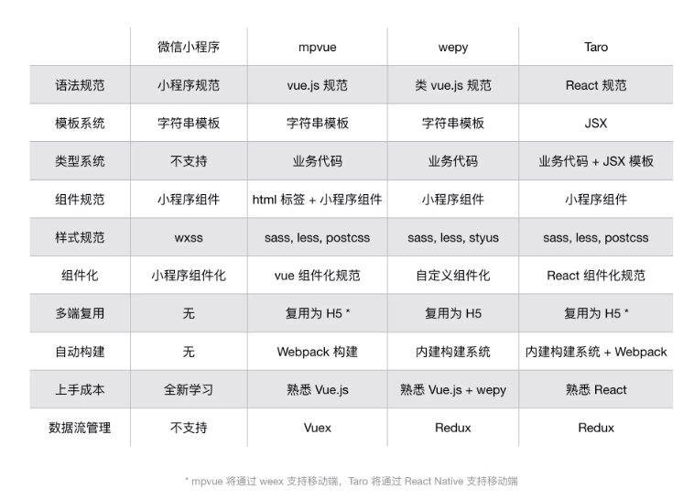

* **后端语言：：java/python/PHP/golong/nodejs**
* **服务器框架：**Express/bmob/ kbengine/Scut/Matchvs/Skynet

/LeanCloud/Bmob/Express 为小程序开发提供一体化的后端云服务，免去了服务器维护、证书配置、数据存储互通等繁琐的工作，大幅度提高开发效率，减少研发时间和成本。接入 Bmob，还能同时打通小程序、App、Web 之间的数据，提高运营效率。（官方推荐的三种）

Skynet：

底层是C 开发语言是lua,

没有客户端库

Kbengine：

底层是C++ 开发语言可以使用C#,Python

有多个平台的客户端库

Scut：

底层C#开发语言是 C#、Python和Lua多种脚本进行开发

有多个平台的客户端库

Photon：

底层C#好像是收费的,但毕竟出名

有多个平台的客户端库

Twisted：

可以用来做网关服务器

Firefly：

应该很早就不维护了

Matchvs：

Matchvs支持Cocos Creator，微信小游戏，使用Java和JavaScript语言，提供免费的云服务，实现代码托管服务，有完整的官网中文文档和视频教学，以及开源案例Demo，学习容易。

Pomelo：

网易出的,安静了一段时间,最近又开始维护

有多个平台的客户端库

Leaf：

没有客户端库,需要自己实现

* **引擎：Cocos Creator**

Cocos Creator是一款专门的游戏开发引擎，有完整的学习文档，使用JavaScript语言。作为游戏开发引擎，拥有完整的游戏开发API，相较于Cocos2d-x易上手，可以快速实现游戏场景和功能，并且Cocos Creator完全支持发布到微信小游戏，支持微信授权登录，发送邀请等API。

1. **选择与理由**

**Matchvs SDK + Matchvs Java GameServer**

**选型理由：**

Cocos Creator是一款专门的游戏开发引擎，有完整的学习文档，使用JavaScript语言。作为游戏开发引擎，拥有完整的游戏开发API，相较于Cocos2d-x易上手，可以快速实现游戏场景和功能，并且Cocos Creator完全支持发布到微信小游戏，支持微信授权登录，发送邀请等API。

相较于其它引擎，Cocos Creator文档学习资料较多，且均为中文，易于组员进行学习。Cocos Creator免费开源，支持游戏开发者进行创作。

Matchvs支持Cocos Creator，微信小游戏，使用Java和JavaScript语言，提供免费的云服务，实现代码托管服务，有完整的官网中文文档和视频教学，以及开源案例Demo，学习容易。

Matchvs提供了连接服务器，登录，创建房间，随机匹配等API，使项目功能轻松实现。

Matchvs 提供了 gameServer 托管的功能，开发者无需自己搭建游戏房间服务器，自然也省去了维护服务器的麻烦。开发者需要做的只有：开发完游戏服务端逻辑，将代码上传到 git 仓库，然后发布启动 gameServer。

为方便开发者对线上的 gameServer 服务进行管理，Matchvs 提供了 gameServer 日志查看、告警通知、数据监控功能。

可以使用 Matchvs 自托管方式，将 Matchvs 整套服务包括 gameServer 部署在自己的服务器上。

1. **总结**

圈地大作战小游戏以其即时性，娱乐性和快节奏而为人们所喜爱，本项目旨在通过微信小程序这个平台，为这个小游戏提供更加方便的平台，同时也促进了玩家之间更好的交流与互动，增加用户的粘性。随着各个社交网络平台小程序的兴起，游戏也应该顺应潮流，使用更新颖的方式来呈现，根据社会发展的实际应用场景的变化来做出相应的创新。